

Casos de uso

ITSZN
Gestión de documentación de servicio social.

Estudiantes: 20010290 Cesar Arath de la Torre Gómez
20010171 Ezequiel vega agüero
19010366 Alonso de la Cruz Lira
20010112 Ivanuel Salas Romero
20010284 José Luis Domínguez medina
20010095 Claudia Guadalupe Adame Márquez
20010124 Patricia del Carmen Ibarra Morales

Índice de Contenido

1 Vista general de casos de uso 3
1.1 Diagrama de casos de uso 3
1.1 Descripción de actores 3
1.2 Lista de casos de uso 3
2 Especificación de casos de uso 3
2.1 Caso de uso Número – nombre de caso de uso 3
3 Prototipo de interfaz gráfica de usuario 5

Modelo de Casos de uso

Vista general de casos de uso

Diagrama de casos de uso
Pegar aquí el diagrama de casos de uso
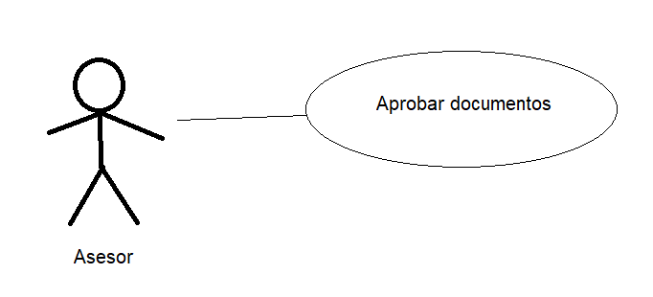

Descripción de actores
Actor | Descripción de actor
Asesores o responsables. | Tiene la capacidad de tomar decisiones sobre aprobado o no; ahorro de tiempo; evaluación del servicio social. Es capaz de llevar acabo los objetivos; estar preparado para tomar decisiones; orientar a los alumnos. Ve los documentos de los alumnos y verifica si deben ser aprobados. Se necesita la orden de un administrador para ser un asesor o responsable.

Lista de casos de uso
Número de caso de uso | Caso de uso
8 | Aprobación de documentos.

Especificación de casos de uso

Caso de uso Número – nombre de caso de uso
Número de caso de uso: | 8
Nombre de caso de uso: | Aprobación de documentos.
Actores: | Asesor.
Descripción: | El asesor podrá revisar documentos subidos previamente por el alumno. Y podrá marcar estos documentos como aprobados o no aprobados.
Precondiciones: | 1.- Debe haber documentos subidos para poder revisarlos.
Pos condiciones: | 1.- El documento revisado estará marcado como aprobado o no aprobado.
Flujo normal: | 1.- El asesor solicita ver la lista de documentos subidos por el alumno que están pendientes de revisar.  2.- El sistema muestra los documentos que se deben revisar.  3.- El asesor elige que documento revisará.  4.- El sistema muestra el contenido del documento elegido.  5.-Una vez concluida la lectura del documento, el asesor decidirá si el documento es aprobado o no aprobado.  6.- El sistema mostrará el documento marcado como aprobado o no aprobado.
Flujos alternativos: | En este caso de uso no se utilizarán flujos alternativos.
Excepciones: | 1.- El alumno no ha subido ningún documento.  -El sistema dará un mensaje avisado que no hay ningún documento el cual revisar.
Inclusiones: | Este caso de uno no se tendría ninguna inclusión.
Prioridad: | Alta
Frecuencia de uso: | Este caso de uso se utilizará al menos una vez por semana.
Reglas de negocio: | La revisión se hará en base al formato definido por la institución educativa.
Información adicional: | En caso de que el documento no sea aprobado, se deberá subir de nuevo dicho documento con las correcciones solicitadas por el asesor.

Prototipo de interfaz gráfica de usuario
